 | Apellidos, Nombre: Agra Casal Rubén

Sistemas de ficheros

 | 1. Realiza las siguientes tareas empleando una máquina virtual con sistema operativo Linux.
1.1. Investiga qué es un script Bash e indica cómo crear uno.

1.2. Indica cómo crear un archivo .csv desde un script Bash.

1.3. Crea un script Bash que permita generar la siguiente estructura de forma automática en el mismo lugar en el que se encuentre el script atendiendo a las siguientes características:

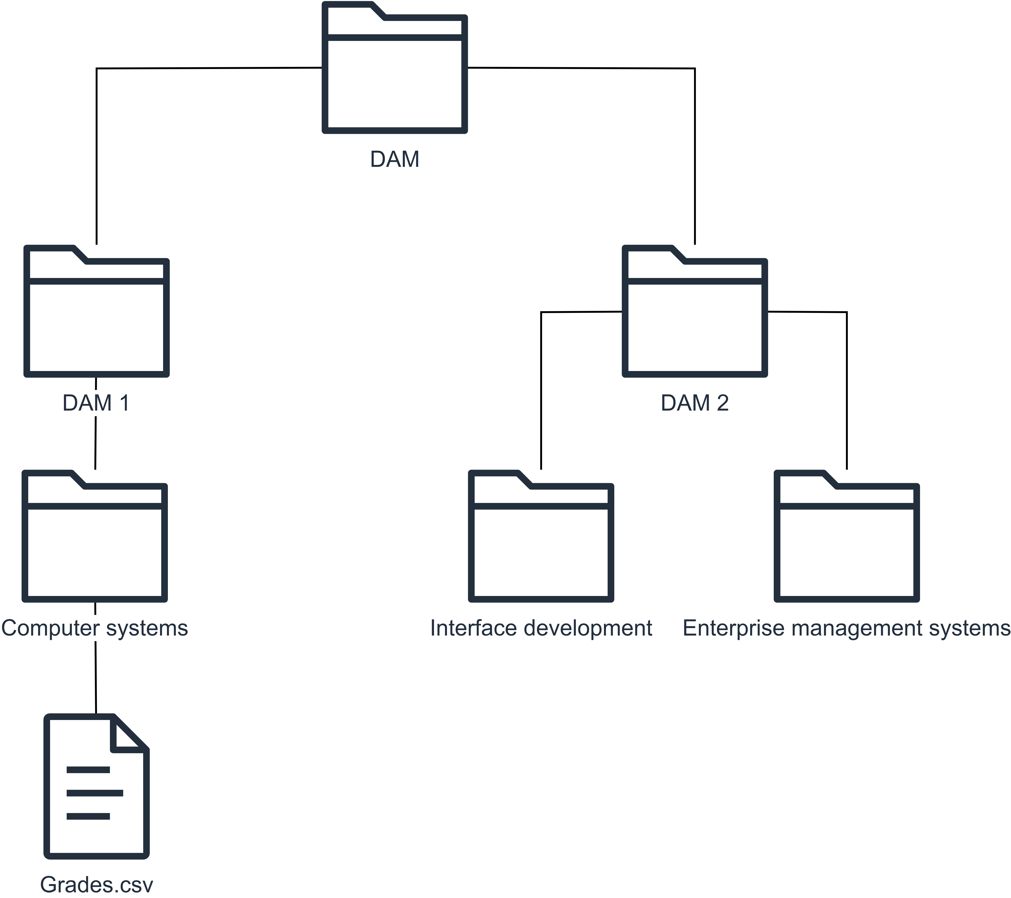
El script debe indicar en la terminal qué carpeta se va a crear antes de proceder a crearla. Además, hay que crear el archivo Grades.csv con el siguiente contenido

Anna,8
Peter,8

1.1 Un script shell o bash es un programa que se ejecuta por el shell de Unix, que es un intérprete de línea de comandos. Para poder crear un archivo bash, debemos crear antes un archivo .txt, donde escribiremos los comandos que deseamos que el archivo ejecute en la terminal. Una vez escritos todos los comandos, guardamos el archivo con la extensión .bash o .sh dependiendo de la terminal, en nuestro caso utilizaremos este último.

1.2 Para poder crear un archivo csv con la terminal de linux, debemos escribir el comando: touch nombreArchivo.csv, o si lo preferimos, podremos crearlo con una variable escribiendo: csv file=ruta donde se guardará el archivo/nombredelarchivo.csv.

1.3
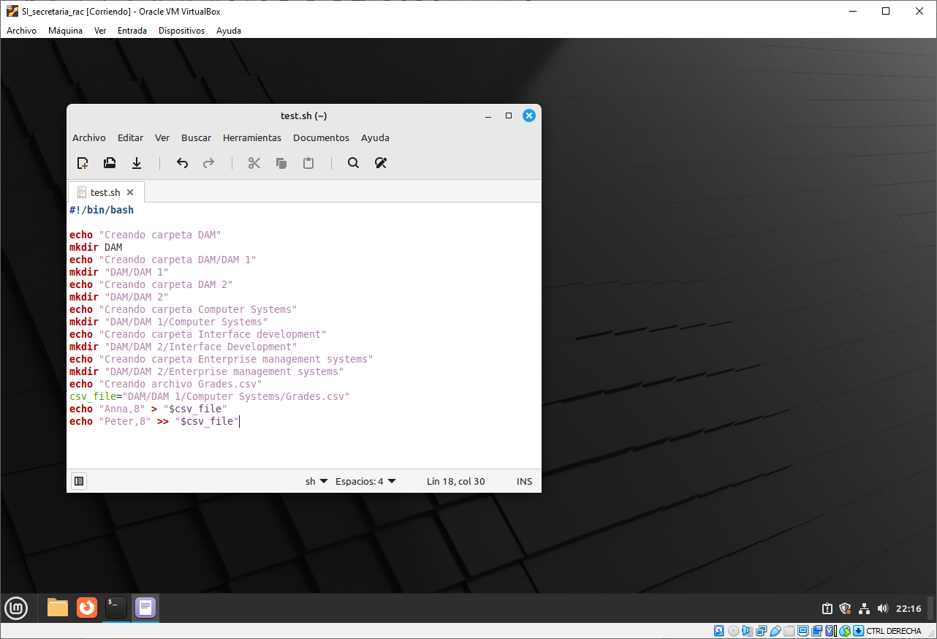Figura 1: Lista Comandos
Debemos crear un archivo .sh con un editor de textos plano e introducir los comandos que aparecen en la figura 1.

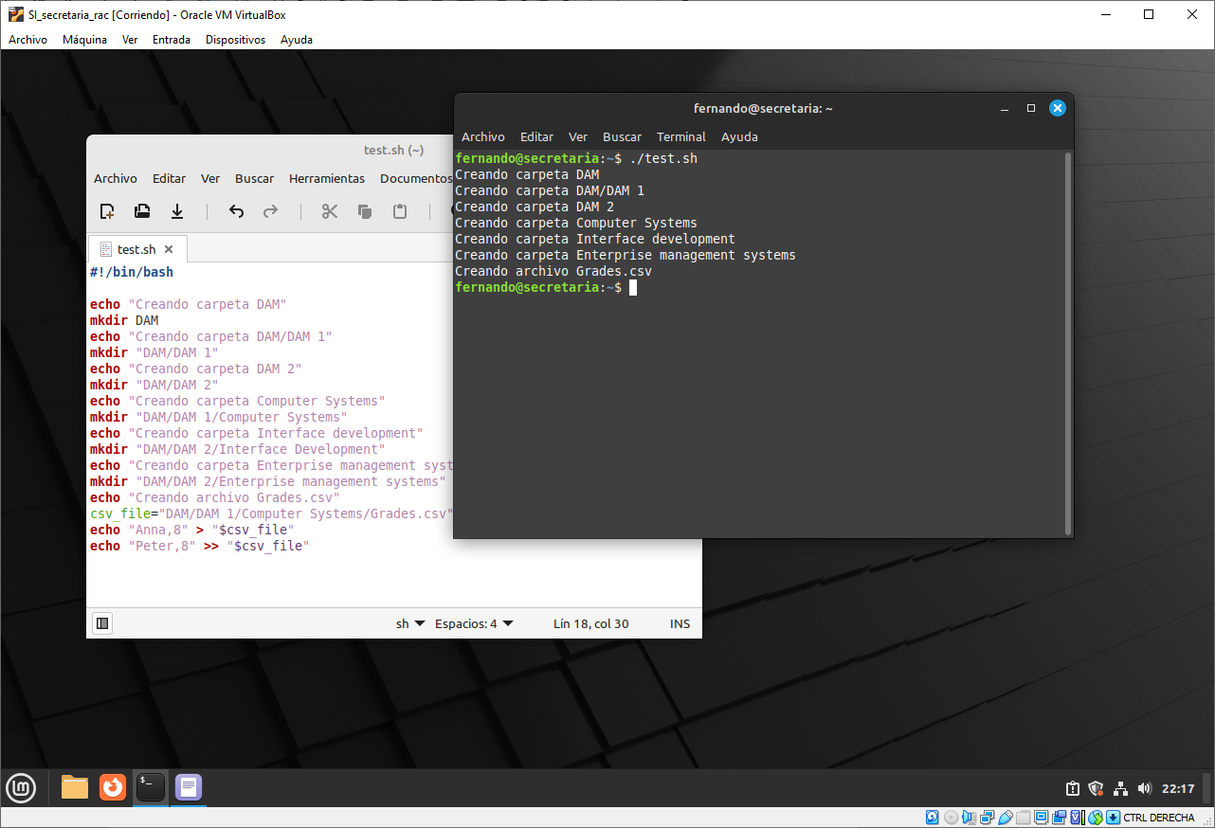Figura 2: Ejecución del script
Ahora, debemos ejecutar el script en el terminal escribiendo “./Nombre_del_archivo.sh.

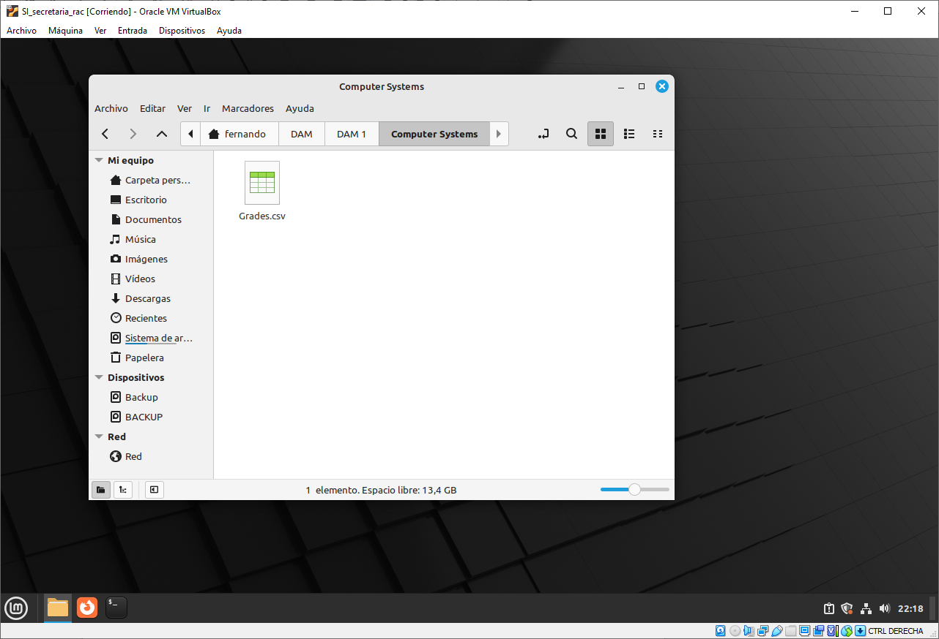Figura 3: Comprobación
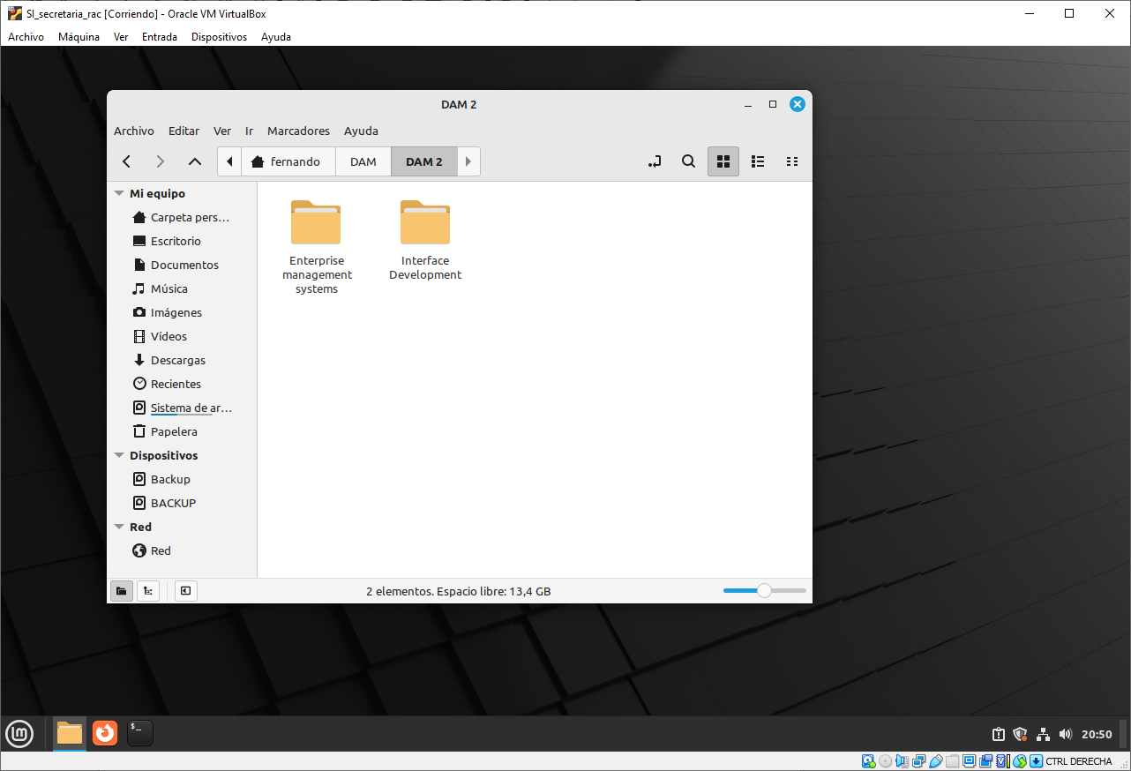Figura 4: Comprobacion 2
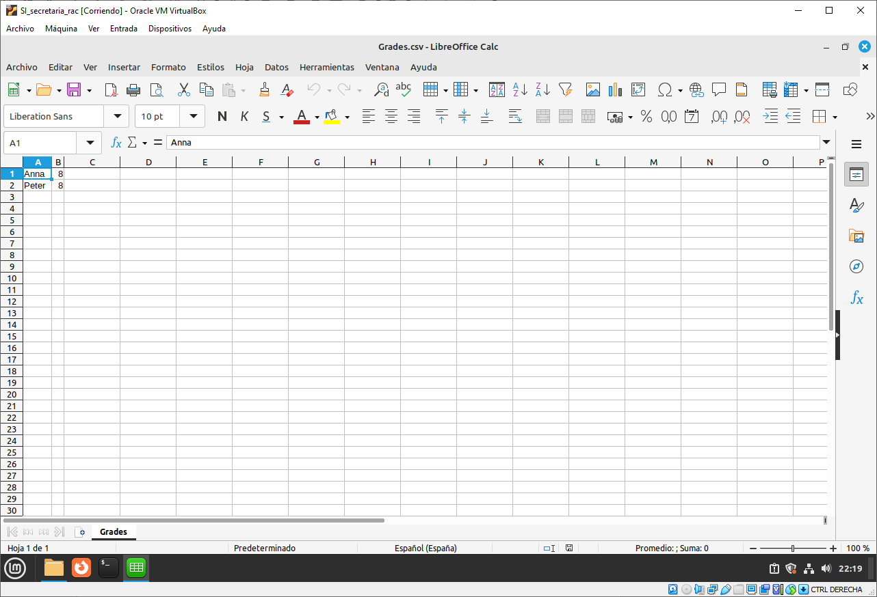Figura 5: Comprobación de csv
En las figuras anteriores podemos ver como el script ha creado las carpetas y el archivo .csv con el contenido que deseabamos.

